Oznanila  ČRNEČE – Sv. Jakob St., Sv. Andrej; Sv. Križ  32. teden 2019 |  | 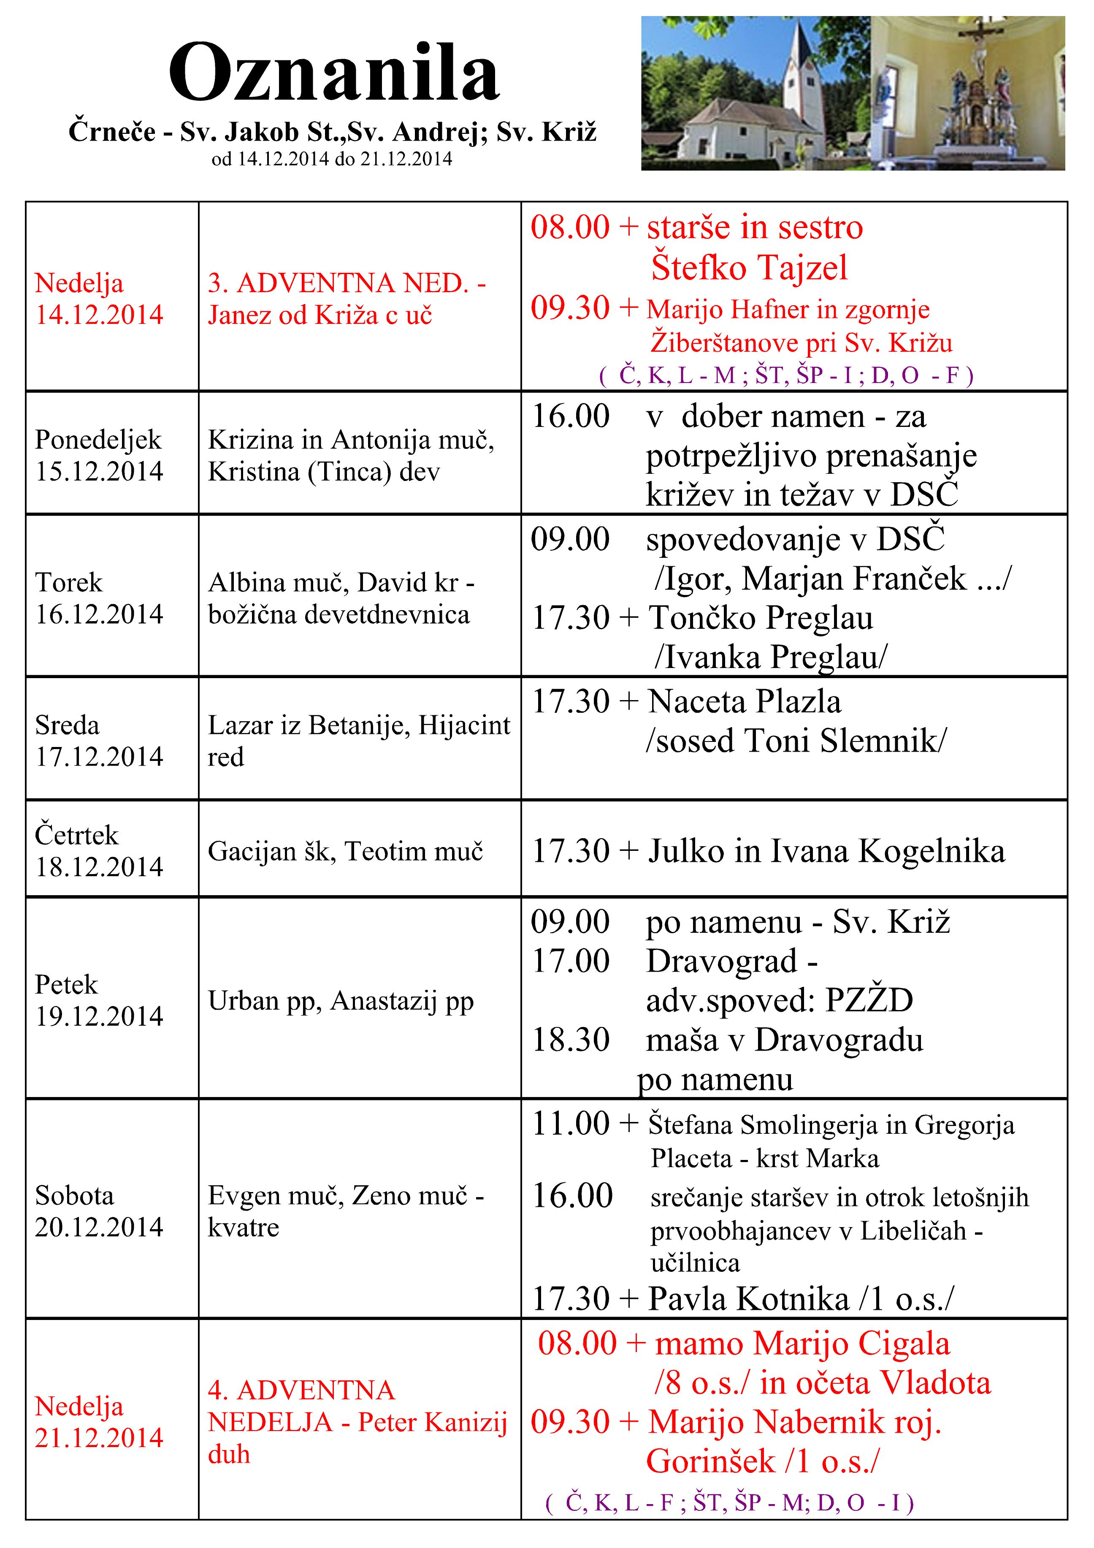
NEDELJA  11.avgust | 19. nedelja med letom | 08:00 + Terezijo in Andreja Gabrovca,  Stanislavo in Franca Čedeja  11:00 maša v Libeličah
PONEDELJEK  12.avgust | Sv. Hilarija | 16:00 po namenu v DSČ
TOREK  13.avgust | Sv. Poncijan, papež, in Hipolit, duhovnik, mučenca | 18:00 po namenu
SREDA  14.avgust | Sv. Maksimilijan Kolbe | 18:00 po namenu
ČETRTEK  15.avgust | Marijino vnebovzetje - dnevna maša | 08:00 maša v Libeličah  09:30 Slovesen Marijin praznik pri Sv. Križu  s procesijo z Najsvetejšim, s petjem in  godbo na pihala ter slovesna  maša za vse pri Tonijevih pomrle
PETEK  16.avgust | Sv. Rok | 18:00 + Stanka Goričana in  za vse pri Urku pomrle
SOBOTA  17.avgust | Sv. Evzebij | 18:00 + Marijo Merzdovnik /9 o.s./ in  + Ludvika /10 o.s./
NEDELJA  18.avgust | 20. nedelja med letom | 08:00 + starše: Vladota /13 o.s./ in Marijo Cigala  10:00 Zlata maša misijonarja Janeza Puhana -  Dobje pri Planini  11:00 maša v Libeličah

Krščanstvo je vedno bolj odrinjeno na stranski tir, ljudje se ne menijo za Boga in mi, ki verujemo, smo vedno bolj podobni mali čredi. Jezus danes govori nam, da se ne smemo bati glede prihodnosti svoje vere: naš voditelj ni človek, ki se obrača po vetru, ampak Jezus, ki je Bog in človek. Morda imamo občutek, da živimo v svetu, kjer ima kralj temé največjo moč, a to je le privid. Jezus je močnejši, zato bo na koncu on zmagal. To je naše upanje in naša moč. Zato se ne bojmo!
Naši dedki in babice so vedeli v koga verujejo, zato so nam bili zgled močne vere. Mi se oklepamo Jezusa, ker nam o njem govorijo očividci. Zato beremo Sveto pismo in verujemo, da je Jezus naša Pot, Resnica in Življenje.
»Vera je temelj tistega, v kar upamo, zagotovilo tistega, česar ne vidimo!« beremo v Pismu Hebrejcem. Kot zgled nam je dan Abraham, ki je veroval in ubogal klic, naj odide v deželo, ki naj bi jo dobil v delež. Za ms ta dežela ni nek kraj, ampak je oseba. To je^ Jezus, naš odrešenik.
»Od vsakega, ki trnje bilo veliko dano, se bo veliko zahtevalo, in komur so veliko zaupali, bodo od njega toliko več terjali!« nas danes poučuje evangelist Luka. Vsakdo mora odkriti darove, ki jih je prejel in z njimi trgovati, kajti Jezus je ob neki drugi priložnosti dejal: »Zastonj ste prejeli, zastonj dajajte!«

Jezus je rekel svojim učencem: »Tudi vi bodite pripravljeni, kajti ob uri, ko ne pričakujete, bo prišel sin človekov!« Naj nam Bog pomaga, da bomo vedno pripravljeni na srečanje s svojim Bogom.
Odgovarja: Franc Kraner, žpk – sodelavec, tel.: 051685734, 02 8720173, e-mail: franc.kraner@rkc.si.
Naročniki mašnih namenov se strinjajo z objavo v tiskanih oznanilih in oznanilih na spletu ter oglasni deski.

